7. Punktlokalisierung: Wo bin ich?

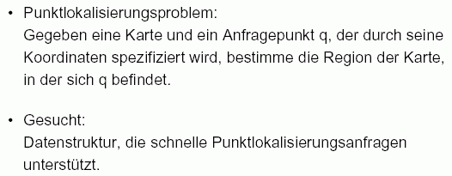

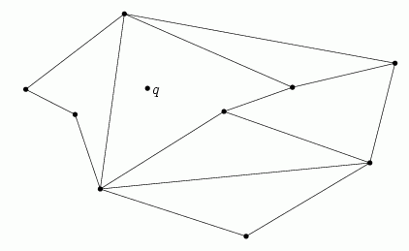

thematische Karten (Beisp.: Bodennutzung, Geologie...) als Beispiel
– Unterteilung der Ebene in Regionen, denen Attribute zugeordnet sind

Präzisierungen des Begriffs "Karte":

- planare Unterteilung: Zerlegung der Ebene in (beschränkte oder unbeschränkte) Regionen
– Regionen sind durch Ecken und Strecken bzw.
Halbgeraden begrenzt
– Regionen sind zusammenhängend
– das Innere zweier verschiedener Regionen ist disjunkt

- planare Einbettung eines endlichen Graphen:
– nur (beschränkte) Strecken als Kanten zugelassen
– nur 1 unbeschränkte Region (Außengebiet)

wir betrachten im Folgenden planare Einbettungen
(keine wesentl. Einschränkung!)
Präzisierung "Region" (Hinrichs 2001):

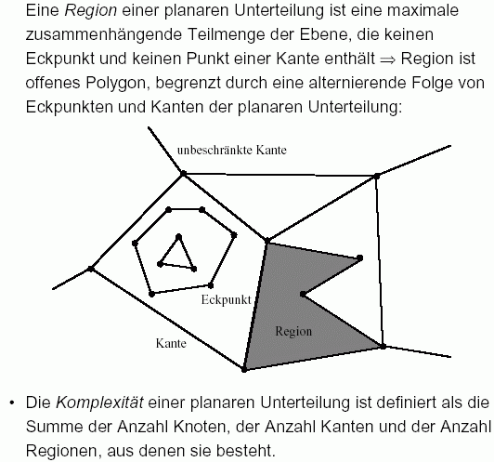

– Wieviel Platz braucht man zum Abspeichern einer planaren Einbettung eines Graphen mit v Knoten?
– Wie hängen der Anzahlen der Knoten (vertices), Kanten (edges) und Regionen (faces) zusammen?

Für Graphen allgemein: Kantenzahl = O(v²)
jedoch für planare Graphen sind Ecken- und Regionenzahl linear in v. Das folgt aus dem folgenden klassischen Satz.

Eulerscher Polyedersatz (Euler 1758):
Sei E eine planare Einbettung eines Graphen in die Ebene mit v Knoten, e Kanten und f Regionen (einschließlich der einzigen unbeschränkten Region), und sei c die Anzahl der Zusammenhangskomponenten von E. Dann gilt:
v – e + f = c + 1.

Beweis:
Induktion über die Kantenzahl e.
Induktionsanfang: e = 0, d.h. E hat keine Kanten ⇒ E ist Ansammlung von v Punkten in der Ebene ⇒ f = 1 und c = v
⇒ es gilt v – e + f = c + 1.

Sei e > 0; der Satz gelte für alle Einbettungen E' von Graphen mit denselben Knoten wie E, aber mit weniger als e Kanten.
Seien p, q zwei Knoten und (p, q) eine Kante in E.
Entferne Kante (p, q) aus E ⇒ es entsteht E'.

Fall 1: E und E' haben dieselbe Zahl von Zusammenhangskomponenten
⇒ Entfernen der Kante erzeugt keine neue Komponente
⇒ 2 Regionen von E werden zu einer Region von E'
verschmolzen
⇒ E' hat v Knoten, e–1 Kanten, f–1 Regionen und c Zusam-
menhangskomponenten
⇒ nach Ind.vorauss.: v – (e–1) + (f–1) = c + 1, es folgt die Beh.

Fall 2: E und E' haben nicht dieselbe Zahl von Zus.h.komp.
⇒ Entfernen der Kante (p, q) teilt eine Komponente von E auf in
2 Komponenten von E'
⇒ E' hat v Knoten, e–1 Kanten, f Regionen und c+1 Zusam-menhangskomponenten
⇒ nach Ind.vorauss.: v – (e–1) + f = (c+1) + 1, es folgt die Beh.

Folgerung:
Sei E eine planare Einbettung eines zusammenhängenden Graphen mit n ≥ 3 Knoten. Dann gilt: E hat
(a) höchstens 3n – 6 Kanten, (b) höchstens 2n – 4 Regionen.

Beweis:
Für n = 3 klar (denn dann ist e ≤ 3 und f ≤ 2).
Sei n ≥ 4. Sei m_{i} die Kantenzahl der i-ten Region von E und
M = Σ m_{i} die Summe all dieser Zahlen über alle Regionen.
Jede Kante gehört zu höchstens 2 Regionen ⇒ M ≤ 2e
Jede Region hat mindestens 3 Kanten ⇒ M ≥ 3f.
Es folgt: f ≤ 2e/3.
Wegen c = 1 folgt aus der Euler-Formel:
e = n + f – 2 ≤ n + 2e/3 – 2
⇒ e ≤ 3n – 6
⇒ f = e – n + 2 ≤ (3n – 6) – n + 2 = 2n – 4.

Übungsaufgabe:
(a) Man zeige, dass der vollständige Graph K₅ nicht planar ist.
(b) (etwas schwieriger) Man zeige, dass der vollständige bipartite Graph K_{3,3} nicht planar ist. (Hinweis: Bipartite Graphen enthalten keine Dreiecke.)

Damit klar:
für planare Einbettungen sind e und f in O(v).

Wie lassen sich planare Einbettungen von Graphen überhaupt abspeichern?

Datenstruktur "Doubly connected edge list" (DCEL)

- jede Ecke, jede Kante und jede Region wird repräsentiert
- für jedes dieser Elemente:
– geometrische Information
– topologische Information (Inzidenzen, Adjazenzen)
– Attributinformation

Ziel: bestimmte Basisoperationen sollen durchführbar sein
- Umlaufen des Randes einer Region
- Besuch aller Kanten, die mit einem Knoten inzidieren
- Zugriff auf eine Nachbarregion
- ...

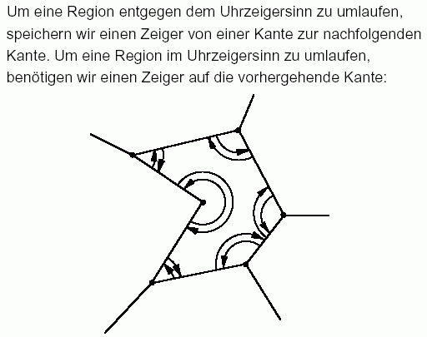

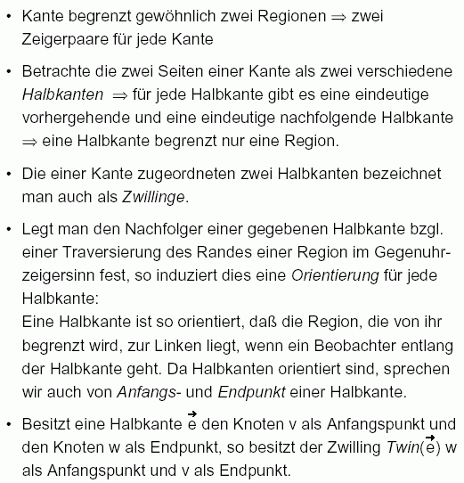
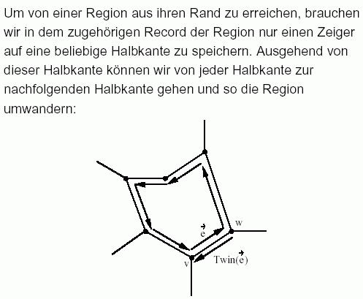

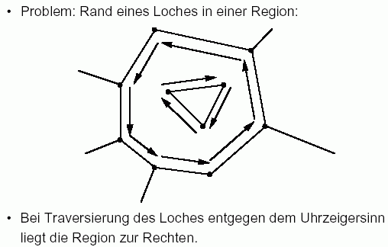

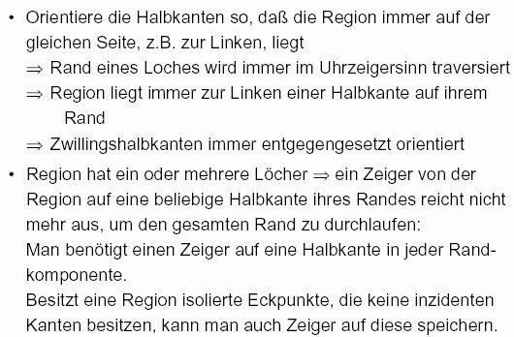

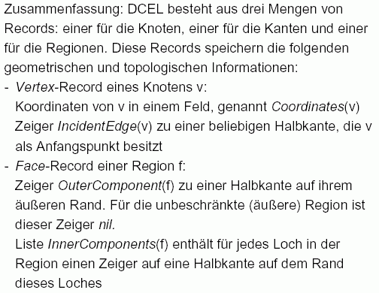

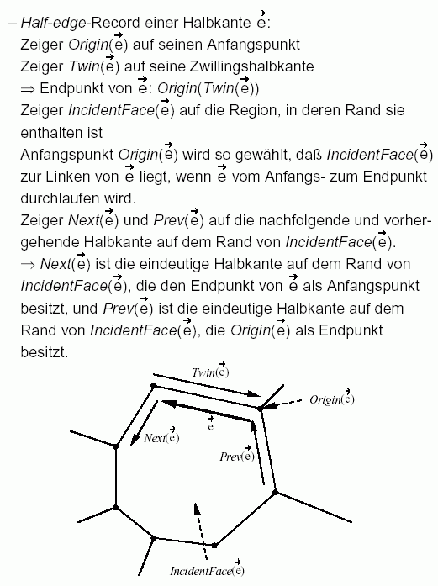
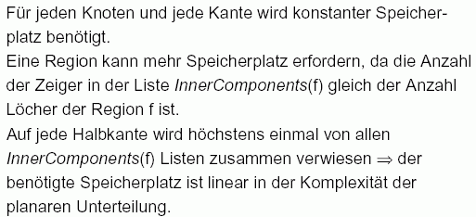
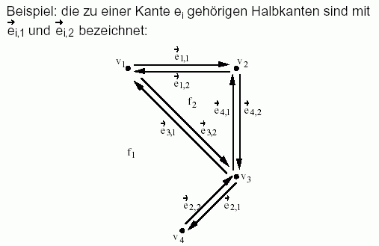

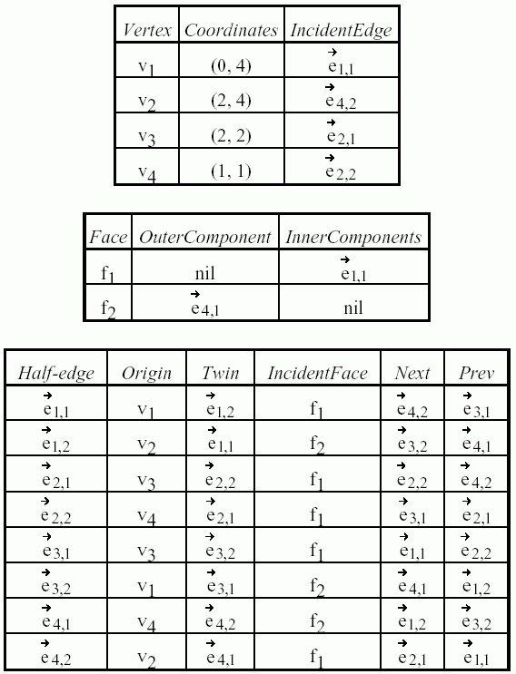
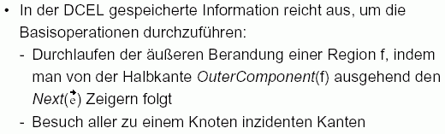
(aus Hinrichs 2001)

Anwendung für Punktlokalisierungs-Anfrage:

- Durchlaufen aller Regionen
- prüfe für jede Region, ob der Punkt q enthalten ist
(Strahltest)

⇒ Anzahl Schnittpunktberechnungen: für alle Kanten aller Regionen, also O(n) (n = Knotenzahl)

das ist als Anfragezeit bei großen Strukturen problematisch

Idee: die Regionen in kleinere Regionen einteilen, wo Zugehörigkeit schneller geprüft werden kann

⇒ slab method (Streifenmethode)

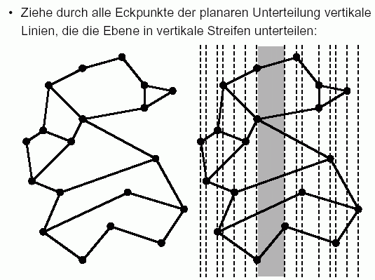
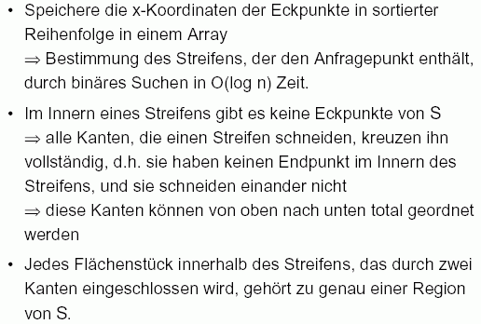

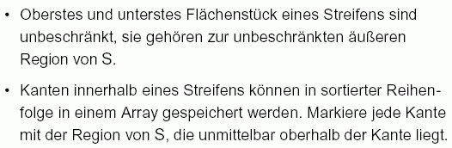

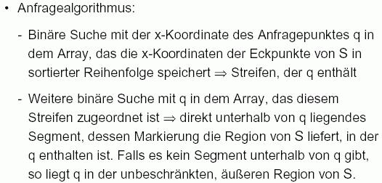

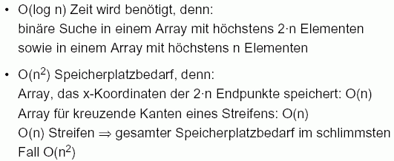

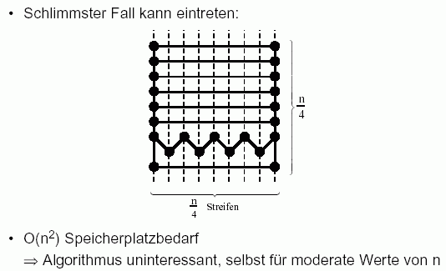

Verbesserung: Trapezoidzerlegungsverfahren

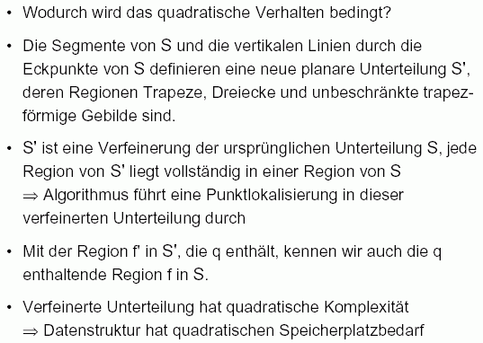

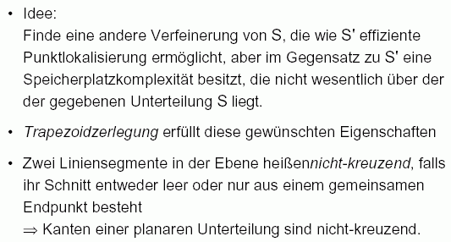

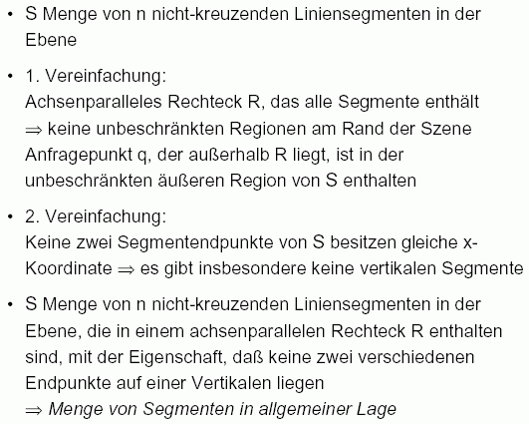

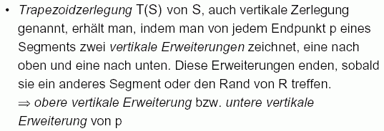

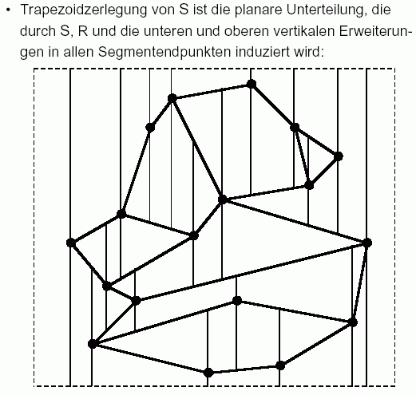

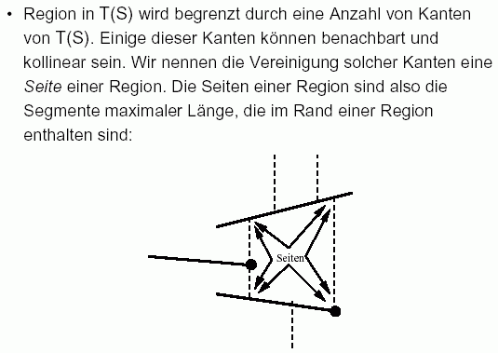

Hilfssatz 1:
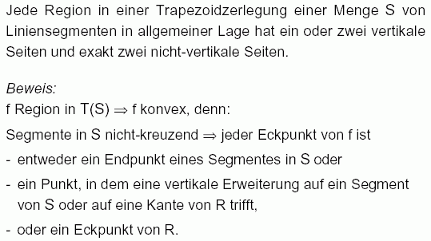
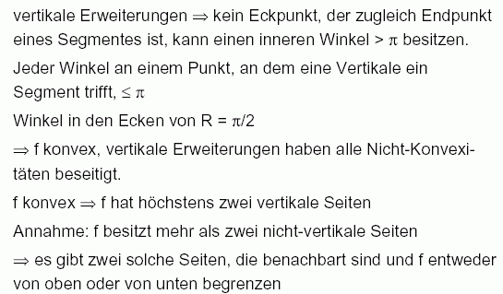

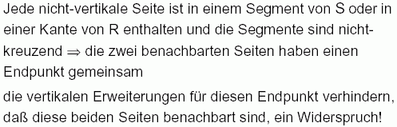

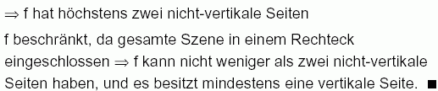

Aus Hilfssatz 1 folgt:

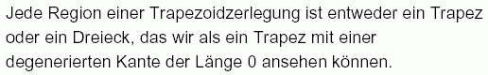

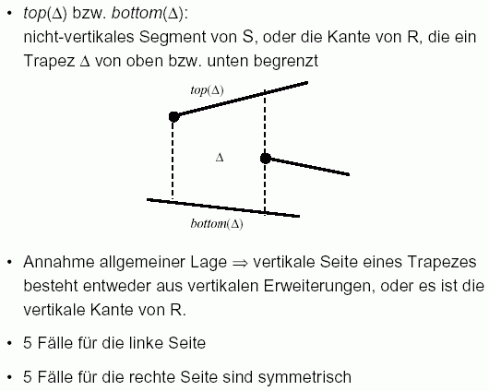

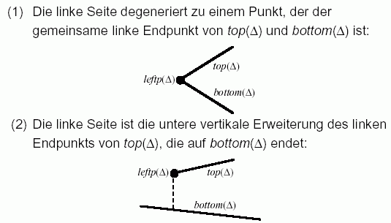

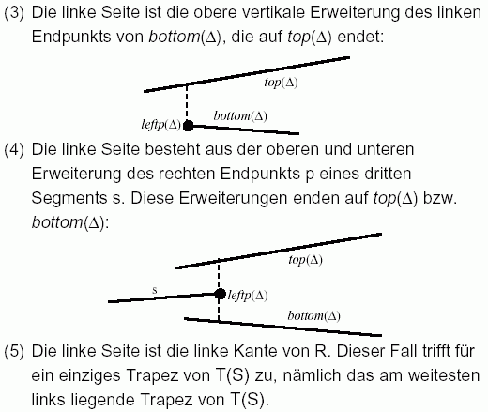

Außer im Fall (5) gilt:
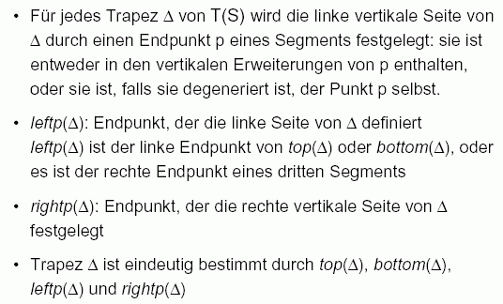

im Fall (5): leftp(Δ) = linke untere Ecke von R.

Hilfssatz 2:
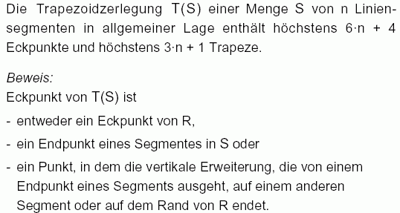

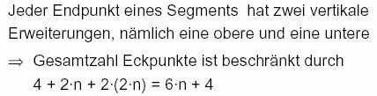

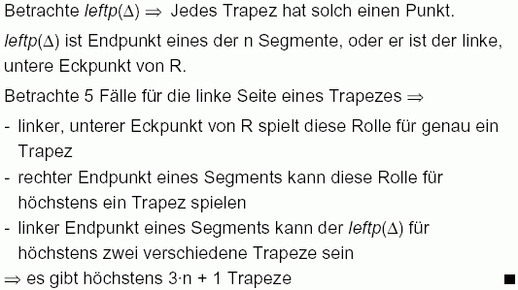

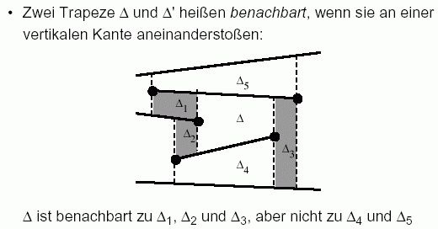

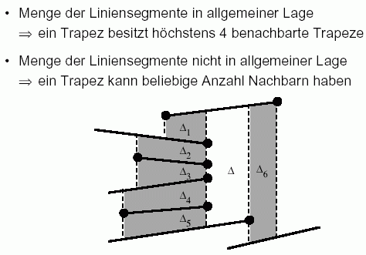
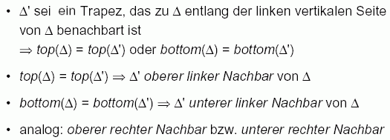

Die Trapezoidzerlegung könnte in einer DCEL gespeichert werden

Die spezielle Form der Regionen legt aber eine spezialisiertere Struktur nahe, die die Nachbarschaft der Trapeze benutzt, um die Vernetzung der Struktur herzustellen

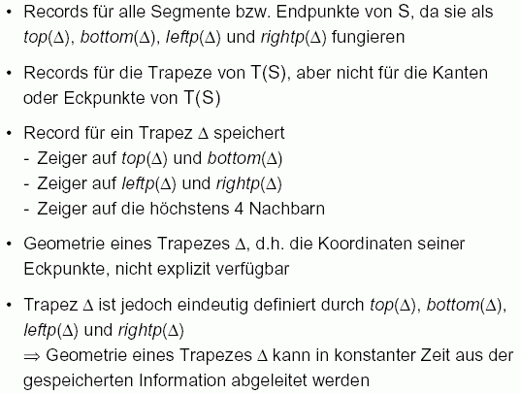
(Hinrichs 2001)

Preprocessing zur Punktlokalisierungs-Anfrage:

Ein randomisierter, inkrementeller Algorithmus zur Berechnung von Trapezoidzerlegung und Suchstruktur

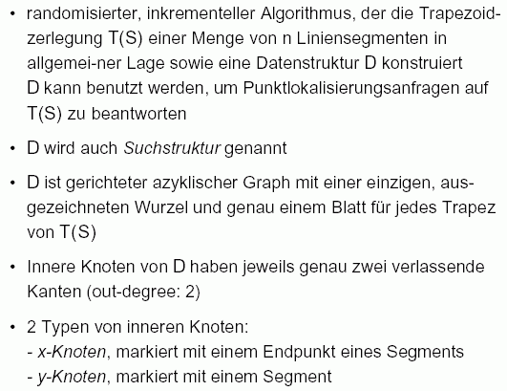

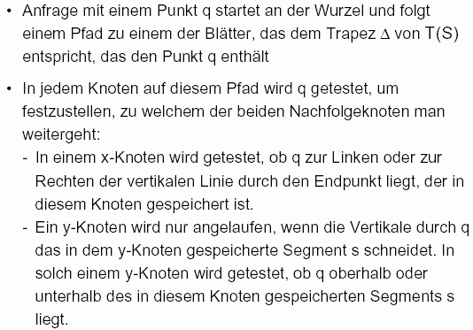

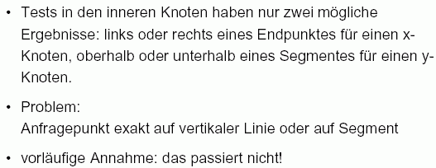

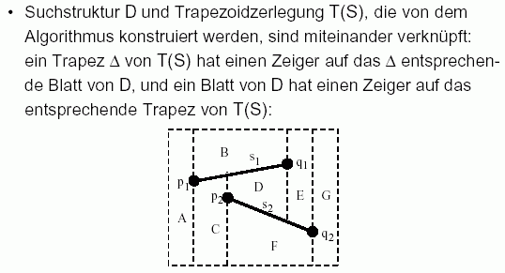
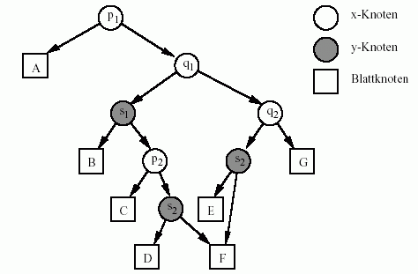

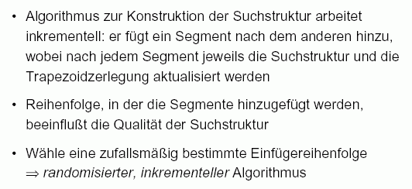

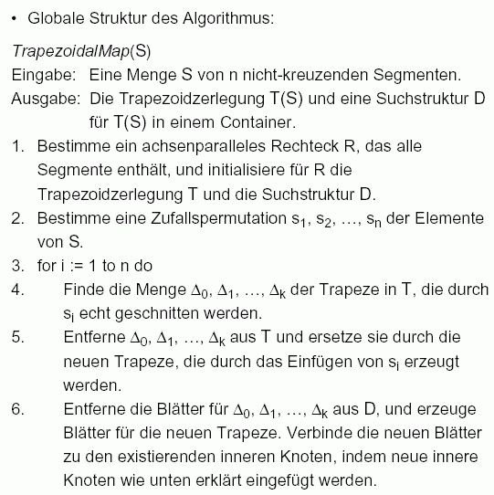

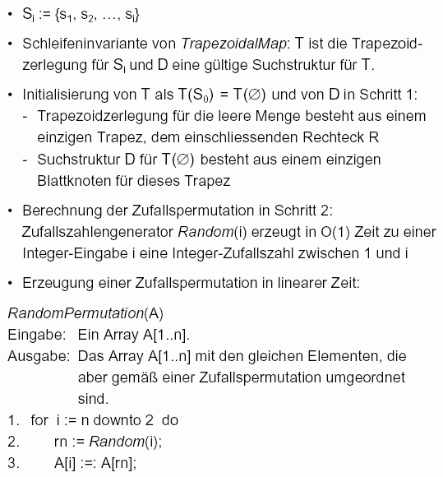
(↑ vertauschen)

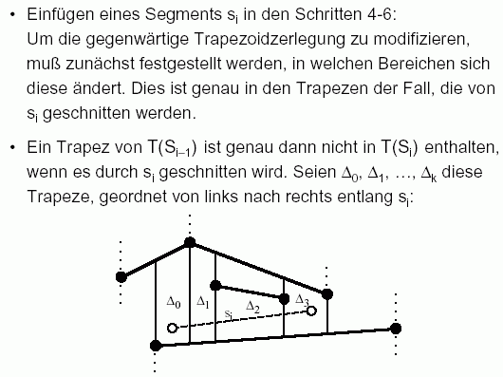
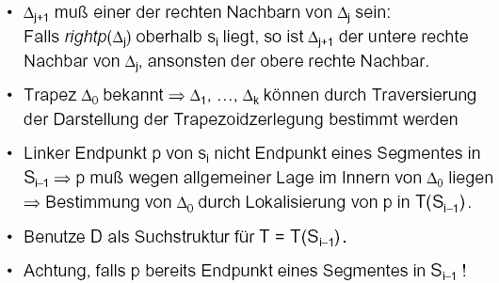

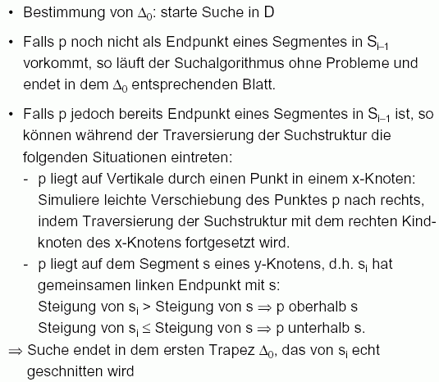

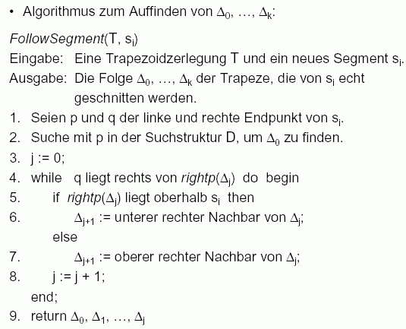

Nächster Schritt: Aktualisierung von T und D

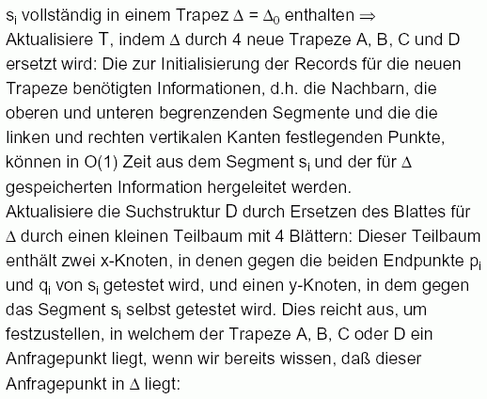

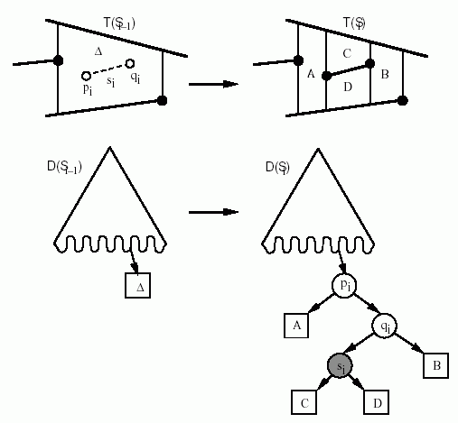

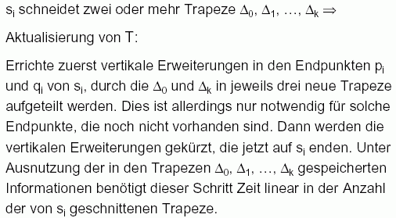

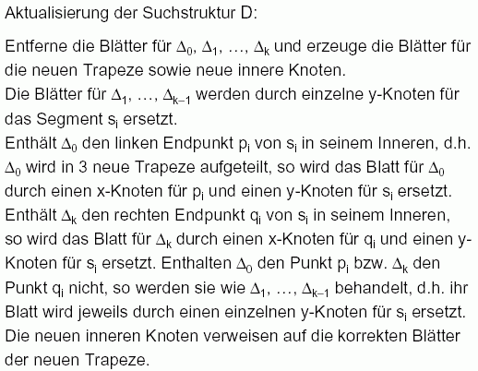

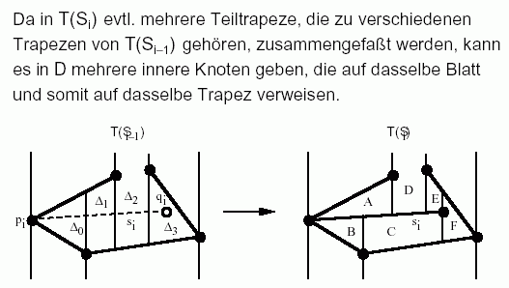
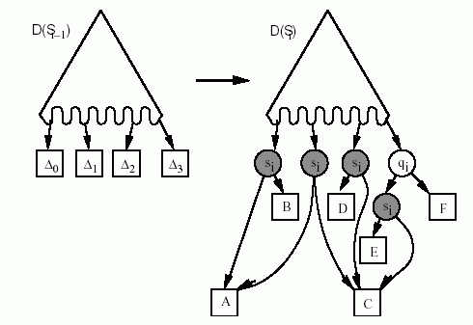
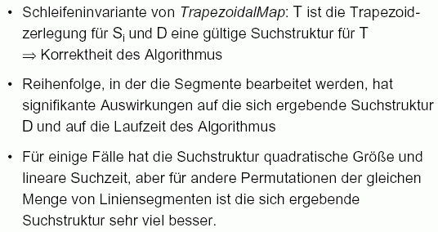

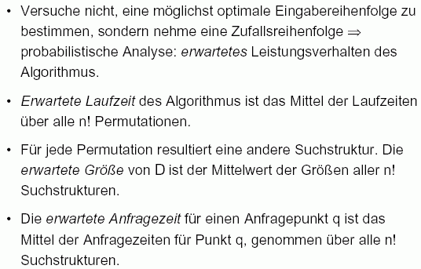

Abschätzung des Aufwandes (hier ohne Beweis, siehe Hinrichs 2001):

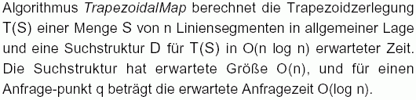

wenn man die Einschränkung an die Lage der Strecken noch fallenlassen kann, folgt:

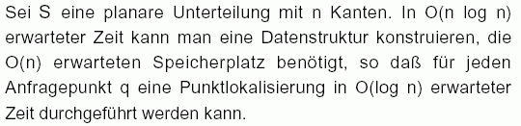

(Anmerkung: Die Konstruktionszeit O(n log n) ist für das Problem noch nicht optimal.)

Behandlung der degenerierten Fälle (spezielle Lage der Strecken):

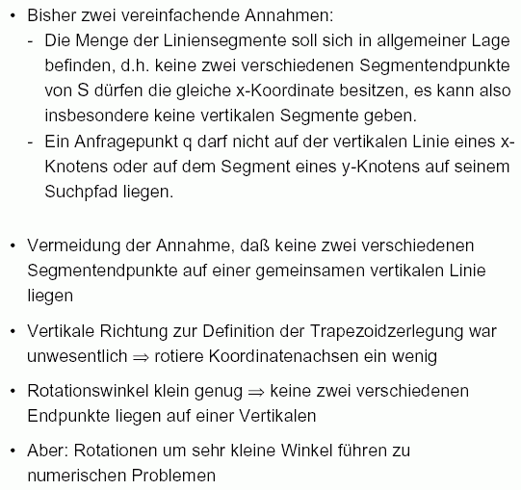

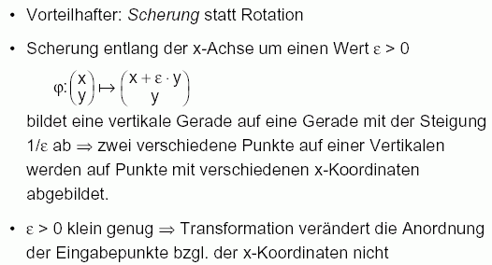

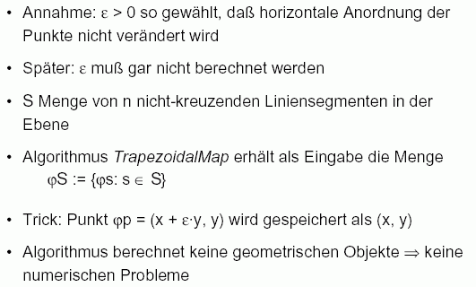

mit diesem Ansatz lässt sich der Algorithmus TrapezoidalMap auf Strecken in beliebiger Lage anwenden
(Details bei Hinrichs 2001)

Ergebnis:
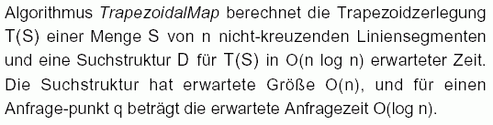

Bisher nur Aussage über die erwartete Anfragezeit (Durchschnitt)
- Für jede Permutation der Segmentmenge könnte die sich mit dem Algorithmus ergebende Suchstruktur eine schlechte Anfragezeit für 1 oder mehrere spezielle Anfragepunkte besitzen
- jedoch ist dafür die Wahrscheinlichkeit sehr gering:

Satz:
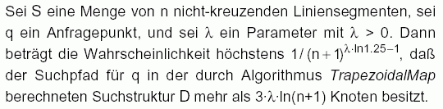

Satz:
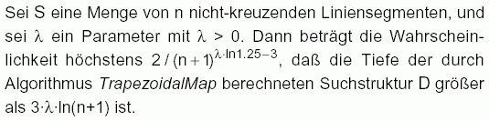

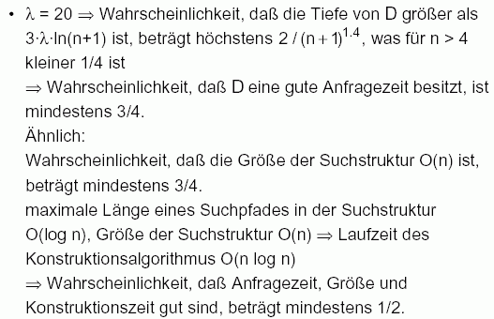

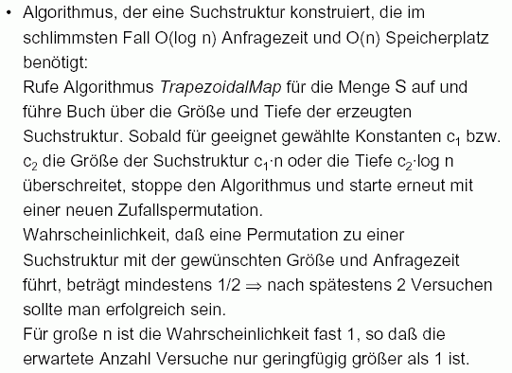

somit:

Satz:
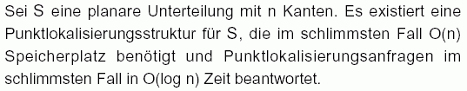

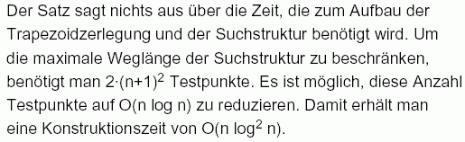
(Hinrichs 2001)

ein alternativer Ansatz:
Triangulation statt Trapezoidzerlegung

Der Algorithmus von Kirkpatrick
(hier nach Vahrenhold 2002 skizziert)

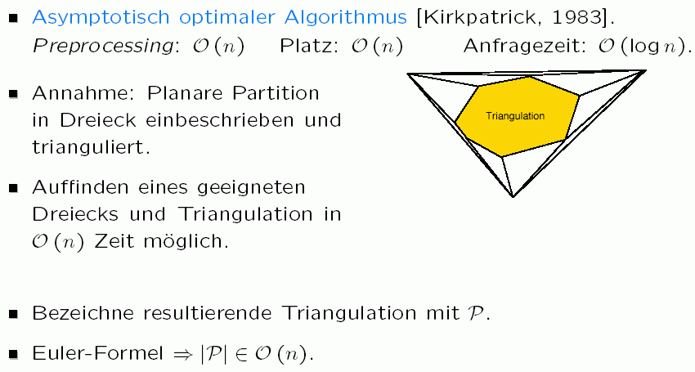

Aufbau der Datenstruktur:

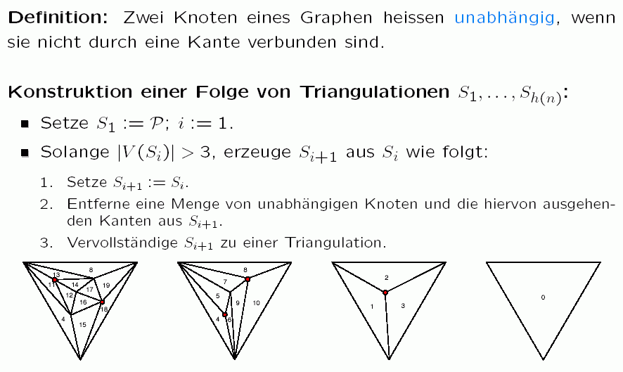
(Entfernen eines Knotens aus einer Triangulierung:  
